新 书 推 荐

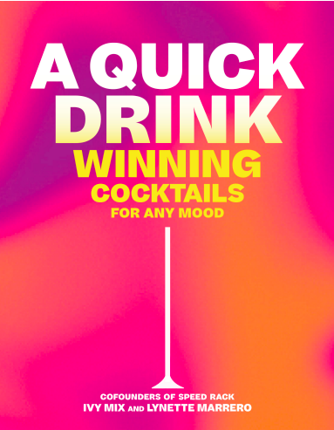
中文书名：《快速饮品：适合任何情绪的优胜鸡尾酒速调指南》
英文书名：A QUICK DRINK: The Speed Rack Guide to Winning Cocktails for Any Mood
作 者：Ivy Mix and Lynnette Marrero with Megan Krigbaum
出 版 社：Abrams
代理公司：ANA/Chloe
页 数：272页
出版时间：2024年4月
代理地区：中国大陆、台湾
审读资料：电子稿
类 型：餐饮图书
亚马逊畅销书排名：
#577 in Event Planning
#773 in Spirits & Cocktails

内容简介：

业界最受尊敬的两位调酒师艾薇·米克斯（Ivy Mix）和琳内特·马雷罗（Lynnette Marrero）根据任何心情或场合精心调制的100种鸡尾酒食谱。

两位业内最受尊敬的调酒师艾薇·米克斯和琳内特·马雷罗为您介绍如何在家中调制出更优质的饮品，以适应任何心情或场合。鸡尾酒速调（Speed Rack）是一项面向女性的颇具影响力的调酒比赛，比赛要求参赛者仅使用台上提供的配料，以最快的速度调制出饮品。本书在这一高效模式的基础上进行了扩展，是一本仅用几种常见配料、无需耗时或技巧就能调制出原创及经典鸡尾酒的指导手册。本书还收录了艾薇和琳内特多年来在调酒行业中汲取的智慧结晶，并特别介绍了她们行业中其他一些富有灵感的女性，她们也贡献了一些自己最喜爱的鸡尾酒食谱。

本书中的每一章都包含了符合一般风格或感觉的鸡尾酒食谱，如“闪亮庆典”或“度假”，详细解释了这些食谱为何如此有效，知名饮品的独特变化，以及如何调制自己的招牌鸡尾酒。米克斯和马雷罗还补充了一些额外的小贴士，告诉读者如何为团体调制成批的饮品，以及家庭酒吧必备的十样东西。本书是鸡尾酒界所有女性的必备书籍，也是专业调酒师和业余爱好者的最佳指南。

- 获奖作家：马雷罗是鸡尾酒物语贵妇名人堂的首届荣誉获得者，并被詹姆斯·比尔德（James Beard）基金会授予“美国杰出女调酒师”称号。她还被《财富》（Fortune）杂志评为 “餐饮业最具创新力的女性”之一。米克斯荣获鸡尾酒物语烈酒奖美国年度调酒师，并被《葡萄酒爱好者》评为年度最佳调酒师。

- 女性视角：作者米克斯和马雷罗创建了世界上最大的纯女性鸡尾酒大赛鸡尾酒速调，同时这也是一项慈善筹款活动。它已成为鸡尾酒界最重要的项目之一。自2011年创办以来，已有4000多名女性参加了在7个国家举办的100场活动，参加者达3万人，为乳腺癌慈善机构筹集了100多万美元。本书将包括乳腺癌研究和治疗的慈善内容。

- 内置营销：鸡尾酒速调大赛是一个内置的营销机会，许多知名调酒师也为该书提供了稿件。鸡尾酒速调大赛具有广泛的国内和国际影响力。此外，詹妮弗·洛佩兹（Jennifer Lopez）与琳内特合作开发了名为Delola的瓶装调酒系列，将于2023年推出。

作者简介：

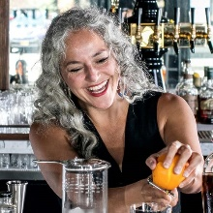
琳内特·马雷罗（Lynnette Marrero）是布鲁克林Llama Inn和Llama San酒吧的总监。马雷罗被詹姆斯·比尔德基金会授予“美国杰出女调酒师”称号。她被《财富》杂志评为“餐饮业最具创新力女性”之一，并被《葡萄酒爱好者》（Wine Enthusiast）杂志评为年度调酒师/品牌大使。琳内特·马雷罗的调酒生涯始于纽约市的Flatiron Lounge。此后，她获得了詹姆斯·比尔德奖提名，创建了调酒大师课程，成为无酒精饮料公司Aplós的创意总监，并与詹妮弗·洛佩兹合作推出了Delola系列即饮调酒。

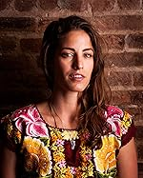
艾薇·米克斯（Ivy Mix）是布鲁克林莱延达酒吧（Leyenda）的老板，该酒吧曾获得2019年詹姆斯·比尔德奖杰出酒吧项目提名。在她的职业生涯中，艾薇一直被烹饪和鸡尾酒行业公认为美国最好的调酒师之一。2015年，她荣获鸡尾酒物语烈酒奖美国年度调酒师，2016年被《葡萄酒爱好者》评为“年度调酒师”。她的处女作《拉丁美洲的烈酒》（Spirits of Latin America）获得了《时尚先生》（Esquire）、国际烹饪专业协会（IACP）和鸡尾酒物语烈酒奖（Tales of the Cocktail's Spirited Awards）的一致好评。此外，她还与他人共同创办了鸡尾酒速调大赛和乳腺癌慈善机构，在为治愈乳腺癌筹集资金的同时，为鸡尾酒的多样性而奋斗。迄今为止，他们已经为不同的慈善机构筹集了175万美元。

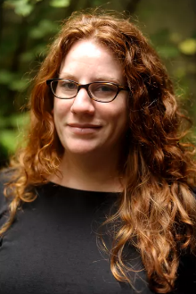
梅根·克里格鲍姆（Megan Krigbaum）从事葡萄酒、鸡尾酒和旅游方面的写作已有20年之久。她的作品散见于众多出版物。她曾在《美食与美酒》（Food & Wine）杂志担任葡萄酒编辑长达十年，后于2015年离职，转为自由职业者。梅根是《笨拙》（Punch）杂志的特约编辑，主要撰写葡萄酒方面的文章，有时也撰写鸡尾酒方面的文章。她编辑的《鸡尾酒精粹》（The Essential Cocktail Book）于2017年由Ten Speed Press出版。她曾为《远方》（Afar）、《悦游》（Condé Nast Traveler）、《美味》（Saveur）、《先驱》（Prior）等杂志撰稿。

感谢您的阅读！
请将反馈信息发至：版权负责人
Email：Rights@nurnberg.com.cn
安德鲁·纳伯格联合国际有限公司北京代表处
北京市海淀区中关村大街甲59号中国人民大学文化大厦1705室, 邮编：100872
电话：010-82504106, 传真：010-82504200
公司网址：http://www.nurnberg.com.cn
书目下载：http://www.nurnberg.com.cn/booklist_zh/list.aspx
书讯浏览：http://www.nurnberg.com.cn/book/book.aspx
视频推荐：http://www.nurnberg.com.cn/video/video.aspx
豆瓣小站：http://site.douban.com/110577/
新浪微博：安德鲁纳伯格公司的微博_微博 (weibo.com)
微信订阅号：ANABJ2002

